top-7-investmentmärkte Q1-2/2025

Verhalten im Abschluss, aktiv in der Vorbereitung

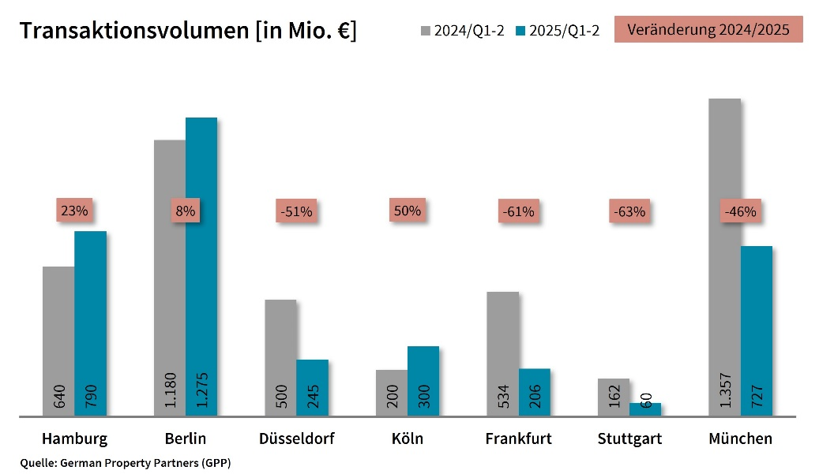

3. Juli 2025, Hamburg. Mit einem Transaktionsvolumen (TAV) von rund 3,6 Mrd. € verzeichneten die Top-7-Märkte für gewerbliche Immobilieninvestments im 1. Halbjahr 2025 einen Rückgang von 22 % im Vergleich zum Vorjahreszeitraum. Damit wurde das niedrigste Halbjahresergebnis seit 2009 (3,3 Mrd. €) registriert. Zwar kam es vereinzelt zu großvolumigen oder signalhaften Abschlüssen, doch diese konnten die anhaltende Zurückhaltung vieler großer Marktteilnehmer nicht kompensieren.

*„In einigen Märkten kommt wieder etwas Bewegung auf, aber viele Prozesse dauern weiterhin sehr lange. Institutionelle Investoren halten sich nach wie vor spürbar zurück*“, sagt **Björn Holzwarth**, Sprecher von German Property Partners (GPP).

* Trotz des insgesamt schwachen Marktumfelds verzeichneten einzelne Standorte im Vorjahresvergleich nominale Zuwächse. In Köln lag das Transaktionsvolumen bei rund 300 Mio. € (+50 %), in Hamburg bei 790 Mio. € (+23 %). In beiden Fällen trugen einzelne Großtransaktionen aus dem 1. Quartal wesentlich zur Entwicklung bei – insbesondere der Verkauf des „Pullman-Hotels“ in Köln und der Rückkauf des „Pflegen & Wohnen“-Portfolios in Hamburg. In Berlin wurden rund 1,28 Mrd. € umgesetzt, was einem Plus von 8 % entspricht. In den übrigen Städten blieb das Ergebnis deutlich hinter dem Vorjahresniveau zurück: In München wurden rund 727 Mio. € investiert (–46 %), in Düsseldorf 245 Mio. € (–51 %), in Frankfurt 206 Mio. € (–61 %) und in Stuttgart 60 Mio. € (–63 %).
* Büroimmobilien stellten mit 36 % den größten Anteil am Top-7-Transaktionsvolumen, gefolgt von Mixed-use-Objekten (25 %) und dem Segment Sonstiges (15 %), das im Wesentlichen durch den Pflegeportfolio-Ankauf in Hamburg geprägt wurde. Die Verteilung nach Nutzungsarten fällt standortbezogen sehr unterschiedlich aus – je nach Markt dominierten unterschiedliche Assetklassen.
* Portfolioverkäufe machten im 1. Halbjahr 24 % des Transaktionsvolumens an den Top-7-Standorten aus (Q2 2024: 6%). In Hamburg lag ihr Anteil unter anderem aufgrund des „Pflegen & Wohnen“-Deals aus dem 1. Quartal bei 70%. In Köln wurden 40 %, in Frankfurt 25 % erreicht. München (14 %) und Berlin (3 %) verzeichneten nur geringe Anteile; in Düsseldorf und Stuttgart fanden keine Portfolioabschlüsse statt.
* Der Anteil internationaler Investoren am Transaktionsvolumen der Top-7-Märkte lag bei 24 % und damit auf dem Niveau des Vorjahres. In Frankfurt (54 %) und Stuttgart (60 %) war ihr Anteil überdurchschnittlich hoch – bei insgesamt allerdings sehr geringem Marktvolumen. An den übrigen Standorten bewegte er sich zwischen 13 % (Düsseldorf) und 33 % (Köln).
* Mangels Core-Transaktionen basieren die aktuellen Spitzenrenditen teilweise auf marktseitigen Annahmen. Im 1. Halbjahr 2025 blieben sie stabil: Büroimmobilien lagen bei 4,43 % (+0,01 %-Punkte), Logistik bei 4,49 % (–0,03 %-Punkte). Eine Veränderung des Niveaus ist kurzfristig nicht zu erwarten.

**Holzwarth** erwartet für den weiteren Jahresverlauf: *„Im zweiten Halbjahr ist mit einer leichten Belebung zu rechnen. An mehreren Standorten befinden sich Objektverkäufe in Vorbereitung, teils auch im höheren Preissegment. Vieles hängt davon ab, ob die angestoßenen Verkaufsprozesse auch tatsächlich zu Abschlüssen führen. Die gesunkenen Leitzinsen schlagen bislang kaum auf langfristige Finanzierungen durch – vor allem im Bürosegment bleibt die Lage angespannt. Großvolumige Verkäufe dürften weiterhin eher die Ausnahme bleiben.“*

Zu German Property Partners (GPP) gehören Grossmann & Berger Immobilien, Anteon Immobilien, GREIF & CONTZEN Immobilien, blackolive und E & G Immobilien.

**Top-7-Standorte | 1.-2. Quartal 2025**

|  |  |  |  |  |  |  |  |  |
| --- | --- | --- | --- | --- | --- | --- | --- | --- |
|  | **HAM** | **BER** | **DUS** | **CGN** | **FFM** | **STU** | **MUC** | **TOP-7** |
| **TAV**  in Mio. € | 790 | 1.275 | 245 | 300 | 206 | 60 | 727 | **3.570** |
| **Veränderung**  ggü. Vorjahrin % | 23 | 8 | -51 | 50 | -61 | -63 | -46 | **-22** |
| **Spitzenrendite* Büro** in % | 4,50 | 4,30 | 4,50 | 4,40 | 4,60 | 4,50 | 4,20 | **4,43** |
| **ggü. Vorjahr**  in %-Pkt. | 0,00 | 0,00 | 0,10 | 0,00 | 0,00 | 0,00 | 0,00 | **0,01** |
| **Spitzenrendite* Logistik** in % | 4,50 | 4,40 | 4,60 | 4,40 | 4,50 | 4,50 | 4,50 | **4,49** |
| **ggü. Vorjahr**  in %-Pkt. | 0,00 | -0,10 | 0,00 | 0,00 | -0,10 | 0,00 | 0,00 | **-0,03** |
| **Stärkste**  **Assetklasse** | Sonstige | Mischnutzung | Büro | Hotel | Büro | Mischnutzung | Büro | **Büro** |
| **Stärkste**  **Assetklasse** in % | 53 | 41 | 52 | 28 | 73 | 90 | 65 | **36** |

* Nettoanfangsrendite. Quelle: German Property Partners (GPP)

**Größte bekannte Abschlüsse | Top-7-Standorte | 1.-2. Quartal 2025**

|  |  |  |  |  |
| --- | --- | --- | --- | --- |
| **Stadt** | **Projekt/Objekt** | **Käufer** | **Verkäufer** | **KP\***  (ca. Mio. €) |
| BER | „Upper West“, Kantstraße 163-164 | Schoeller Group | Signa Holding | 450 |
| HAM | „Pflegen & Wohnen“-Portfolio | Stadt Hamburg | Deutsche Wohnen SE | 380 |
| MUC | „R139“, Rosenheimer Straße 139 | Generali | Art Invest | 150 |
| MUC | Neubau des Landratsamts,  Joseph-Wild-Straße | Landkreis München | Stadt München | 100 |
| HAM | „Tichelhaus“, Willy-Brandt-Straße 69 | Family Office Sandra Ortega Mera | Quest Investment Partners | 75 |
| MUC | „LEO7“, Leopoldstr.7 | Family Office Sandra Ortega Mera | Quest Investment Partners | 70 |
| CGN | „Pullman-Hotel“, Helenenstraße 14 | Pandox | „Hotel-Manage to Core-Fonds“ (Hotelfonds der Art-Invest Real Estate) | 66 |
| MUC | „Streitfeld Lofts“,  Streitfeldstraße 17 | KGAL | Blackrock | 55 |
|  |  |  |  |  |
| BER | „Markgrafenpark“,  Markgrafenstraße 19 | PGIM Real Estate | Pimco Real Estate | vertraulich |
| BER | „Elements“,  Michaelkirchstraße 22-23 | Tishman Speyer | Development Partner | vertraulich |
| CGN | „Silo 23“ und „ECR“,  Agrippinawerft 22 | Pamera Real Estate für zwei Gesellschaften | Branicks | vertraulich |

*Die aufgeführten Kaufpreise basieren auf öffentlich verfügbaren Angaben; wo solche fehlen, sind die Kaufpreise geschätzt; Transaktionen aus dem aktuellen Quartal sind farblich markiert. Quelle: German Property Partners (GPP)

**ÜBER GERMAN PROPERTY PARTNERS**

[German Property Partners](https://www.germanpropertypartners.de/de/) (GPP) ist ein deutschlandweites Netzwerk lokal führender Gewerbe-Immobiliendienstleister. Hierzu gehören Grossmann & Berger Immobilien, Anteon Immobilien, GREIF & CONTZEN Immobilien, blackolive und E & G Immobilien. Es zeichnet sich durch tiefe Marktkenntnisse vor Ort, langjährig für die Partnerunternehmen tätige Immobilienberater und das persönliche Engagement der Gesellschafter und Geschäftsführer aus.

Das Netzwerk verfügt in den Top-7-Städten Hamburg, Berlin, Düsseldorf|Essen, Köln|Bonn, Frankfurt, Stuttgart und München über eigene Standorte und bietet Dienstleistungen in den Bereichen Immobilien-Investments, gewerbliche Vermietung, unternehmerisches Immobilienmanagement (CREM), Immobilienbewertung und Research an. Bank-, Finanzierungs- und Verwaltungs-Dienstleistungen runden das Leistungsspektrum ab.

Aktuell sind mehr als 380 Immobilienspezialisten für das Netzwerk tätig. 2024 vermittelte GPP deutschlandweit rund 350.000 m² Gewerbefläche und betreute ein Transaktionsvolumen in Höhe von rund 890 MIO. €.

**www.germanpropertypartners.de**

Die **Datenschutzerklärung** von German Property Partners finden Sie auf der GPP-Website: www.germanpropertypartners.de/datenschutz. Wenn Sie künftig keine Informationen der GPP-Pressestelle mehr erhalten möchten, senden Sie bitte eine E-Mail an presse@germanpropertypartners.de mit dem Betreff „Abmeldung aus Presseverteiler“.